**Ανταλλαγή αλληλογραφίας – Ανάπτυξη σχέσεων συνεργασίας και φιλίας μεταξύ δύο σχολικών μονάδων Κίτρους - Καρίτσας**

Εικόνα που περιέχει ανθρώπινο πρόσωπο, άτομο, ρουχισμός, κορίτσι

Περιγραφή που δημιουργήθηκε αυτόματαΜια όμορφη έκπληξη περίμενε τα τεταρτάκια του σχολείου μας την Παρασκευή 15-12-23. Ένας μεγάλος φάκελος με χριστουγεννιάτικες ευχετήριες κάρτες. Αποστολείς τα τεταρτάκια του Δημοτικού Σχολείου Καρίτσας Πιερίας.

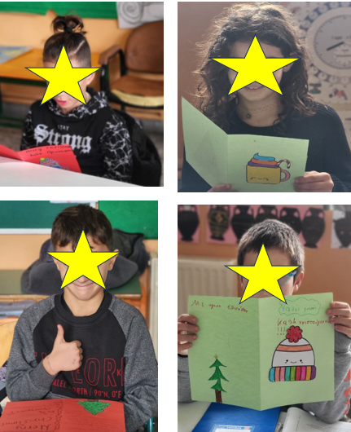

**Σας ευχαριστούμε για την όμορφη έκπληξη!**

Εικόνα που περιέχει εσωτερικός χώρος, ρουχισμός, παπούτσια, χριστουγεννιάτικο δέντρο

Περιγραφή που δημιουργήθηκε αυτόματα

**Ανταποδίδουμε τις ευχές!**

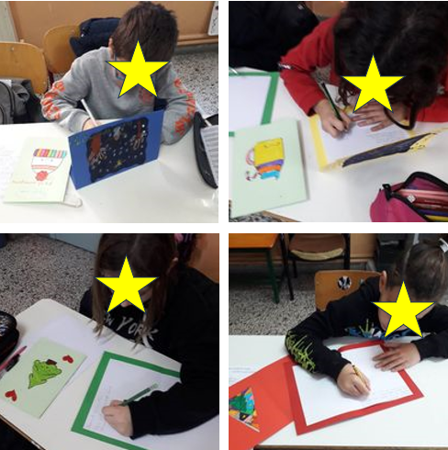

Εικόνα που περιέχει ρουχισμός, άτομο, ανθρώπινο πρόσωπο, κορίτσι

Περιγραφή που δημιουργήθηκε αυτόματα

**Έτοιμος ο φάκελος!**

Εικόνα που περιέχει κείμενο, αξεσουάρ, τσάντα, γράμμα

Περιγραφή που δημιουργήθηκε αυτόματα

Εικόνα που περιέχει χριστουγεννιάτικο δέντρο, ρουχισμός, εσωτερικός χώρος, άτομο

Περιγραφή που δημιουργήθηκε αυτόματα

**Χρόνια Πολλά**

**και**

**Καλή Χρονιά !**